**Documento de requerimientos de software**

***Match Inmobiliario***

***Fecha: [15/09/2024]***

**Integrantes del equipo:**

Víctor Celis

Manuel Vargas

**Tabla de contenido**

**Historial de Versiones 3**

**Información del Proyecto 3**

**Aprobaciones 3**

**1. Propósito 4**

**2. Alcance del producto / Software 4**

2.1. Implementación de Geolocalización y match. 5

2.2. Implementación de la búsqueda y filtro de propiedades. 5

2.3. Implementación de perfiles de usuario. 5

2.4. Integración de modelo de Machine Learning. 5

2.5. Notificaciones Push. 5

2.6. Funcionamiento sin conexión. 5

**3. Referencias 6**

3.1. Organigrama de la empresa. 6

**4. Funcionalidades del producto 6**

4.1. Aplicación Móvil 6

**5. Clases y características de usuarios 7**

5.1. Usuario vendedor 7

5.2. Usuario comprador 8

**6. Entorno operativo 8**

**7. Requerimientos funcionales 9**

7.1 Implementación de Geolocalización y match 9

7.2 Implementación de la búsqueda y filtro de propiedades 10

7.3 Implementación de perfiles de usuario 11

7.4 Integración de modelo de Machine Learning 12

7.5. Notificaciones Push 13

7.6. Funcionamiento sin conexión 13

**8. Reglas de negocio 14**

**9. Requerimientos de interfaces externas 16**

9.1. Interfaces de usuario 16

9.2. Interfaces de hardware 17

9.3. Interfaces de software 18

9.4. Interfaces de comunicación 18

**10. Requerimientos no funcionales 19**

**11. Otros requerimientos 20**

**12. Glosario 20**

# Historial de Versiones

| **Fecha** | **Versión** | **Autor** | **Organización** | **Descripción** |
| --- | --- | --- | --- | --- |
| 24/08/2024 | 0.1 | Manuel Vargas | TecnoNova | Creación del Documento |
| 25/08/2024 | 0.1 | Manuel Vargas | TecnoNova | adición de contenido |
| 30/08/2024 | 0.2 | Manuel Vargas | TecnoNova | cambios en alcance y funcionalidades del producto |
| 03/09/2024 | 0.3 | Manuel Vargas | TecnoNova | Información de los puntos 7 al 12, actualización de los índices y secciones. |
| 15/09/2024 | 1.0 | Víctor Celis | TecnoNova | Ajustes del Documento |

# Información del Proyecto

| Empresa / Organización | TecnoNova |
| --- | --- |
| Proyecto | Match Inmobiliario |
| Fecha de preparación | 24/08/2024 |
| Cliente | DUOC UC |
| Patrocinador principal |  |
| Gerente / Líder de Proyecto | Victor Celis |
|  | Manuel Vargas |
|  |  |
| Gerente / Líder de Análisis de negocio y requerimientos | Victor Celis, Manuel Vargas |

# Aprobaciones

| **Nombre y Apellido** | **Cargo** | **Departamento u Organización** | **Fecha** | **Firma** |
| --- | --- | --- | --- | --- |
| Alex Zúñiga | Profesor | DUOC UC |  |  |
|  |  |  |  |  |
|  |  |  |  |  |

# Propósito

La intención de este documento es describir los componentes que formarán parte de la aplicación móvil “Match Inmobiliario” en su versión 1.0, incorporando la totalidad del software, lo que incluye los siguientes componentes:

**Implementación de Geolocalización y match:** Implementar Geolocalización para que los usuarios puedan ver las propiedades disponibles en su área inmediata a medida que se desplazan.

**Implementación de la búsqueda y filtro de propiedades:** Permitir el cambio de perfil entre cliente y propietario según el usuario requiera vender o comprar.

**Implementación de perfiles de usuario:** permitir el cambio entre cliente y propietario según el usuario requiera para vender o comprar, permitiendo el login y registro de forma segura.

**Integración de modelo de Machine Learning:** Integrar predicción de precios a través de un modelo de Machine Learning.

**Notificaciones push:** Desarrollar un sistema de notificaciones push que informe al usuario sobre las propiedades que cumplan con su criterio, a medida que se desplaza.

**Funcionamiento sin conexión:** Incluir la capacidad de funcionar sin conexión a la red, registrando los desplazamientos del usuario e informando sobre coincidencias con sus criterios una vez que vuelva a tener conexión de datos.

# 2. Alcance del producto / Software

El propósito del software “Match Inmobiliario”, es mejorar la experiencia en la búsqueda de inmuebles, ofreciendo una herramienta que combina la tecnología de geolocalización con filtros personalizados y notificaciones en tiempo real, facilitando el proceso de decisión de compra o arriendo para los usuarios. La descripción de los alcances del documento se encuentran descritas en el documento de **“Acta de constitución”,** subsección **“Alcance del proyecto”** en la sección Objetivos.

## 2.1. Implementación de Geolocalización y match.

* Se proyecta la implementación de geolocalización.
* Integración de una api de terceros para compartir información de viviendas.
* Interfaz amigable con el usuario.

## 2.2. Implementación de la búsqueda y filtro de propiedades.

* Se podrá acceder a las propiedades guardadas en favoritos.
* Será posible cambiar los ajustes de las preferencias de búsqueda.
* Será posible realizar búsquedas estáticas mediante la implementación de filtros.

## 2.3. Implementación de perfiles de usuario.

* La aplicación permitirá al usuario ingresar con sus contraseñas y cambiar entre perfil de vendedor o comprador.

## 2.4. Integración de modelo de Machine Learning.

- La aplicación mostrará información relevante para usuarios tipo vendedor respecto a viviendas publicadas y/o información de mercado.

## 2.5. Notificaciones Push.

- La aplicación mostrará notificaciones al usuario comprador cuando aparezca una vivienda en el rango de distancia seleccionada y que cumpla con los filtros de búsqueda configurados previamente.

- Las notificaciones podrán ser activadas o desactivadas según el usuario desee.

## 2.6. Funcionamiento sin conexión.

- Los Match de vivienda quedarán alojados en memoria en caso de perder la señal móvil.

- El usuario podrá ajustar sus preferencias con o sin conexión móvil.

# 3. Referencias

Para el desarrollo de esta solución tecnológica se han utilizado distintos documentos los cuales están completamente relacionados con los requerimientos del cliente, los costos y tiempos estimados y las funcionalidades que se esperan.

* Documento de **Acta de constitución del proyecto**, autor: TecnoNova, v1.0, 24/08/2024, adjunto al documento.
* Plantilla de reglas de negocio, autor: TecnoNova, v1.0, xx/xx/xxxx, adjunto al documento.
* Diagrama de Estructura de desglose de trabajo (EDT), autor: TecnoNova, v1.0, xx-xx-xxxx, adjunto al documento.

## 3.1. Organigrama de la empresa.

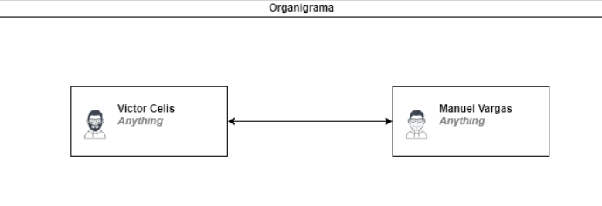

# 4. Funcionalidades del producto

## 4.1. Aplicación Móvil

La aplicación Match Inmobiliario permitirá a los usuarios poder encontrar una vivienda para compra o arriendo en un rango de distancia el cual seleccionará el usuario en sus preferencias, también si desea ofrecer una propiedad, ya sea como persona natural o empresa, podrá dar a conocer la vivienda, acceder a información relevante del mercado e intercambiar perfiles.

**Compatibilidad Multiplataforma:** La aplicación se desarrollará para ser compatible tanto con Android como con iOS, permitiendo que un amplio espectro de usuarios acceda al servicio.

**Interfaz Amigable:** La interfaz de la aplicación será intuitiva y amigable, adaptándose a las necesidades de diferentes tipos de usuarios, incluyendo aquellos con poca experiencia tecnológica.

**Sistema de Inicio de Sesión:** Se implementará un sistema de inicio de sesión que permitirá a los usuarios crear y acceder a sus cuentas personales, lo que les permitirá guardar sus preferencias.

**Revisión de datos relevantes del mercado inmobiliario:** Los usuarios tendrán la capacidad de comparar precios en tiempo real para tomar decisiones informadas antes de realizar una compra/venta, según la información obtenida de modelos de predicción de precios del mercado inmobiliario.

**Disponibilidad:** Los usuarios podrán acceder a su perfil y revisar las viviendas guardadas en favoritos en cualquier momento.

**Búsqueda dinámica de inmuebles:** Los usuarios luego de fijar sus preferencias de búsqueda y guardarlas y si tienen activado el GPS, podrán comenzar a recibir notificaciones de sus preferencias mediante notificaciones flotantes basadas en geolocalización.

**Acercamiento al vendedor:** una vez encontrada la vivienda, al hacer clic en el botón referente, por ejemplo “contactar” serán redirigidos a contactar mediante URL al sitio o dispositivo de la persona o empresa para hacer sus consultas directamente.

# 5. Clases y características de usuarios

En esta sección, se clasifican los usuarios que utilizarán el producto. La clasificación se realiza en función de la frecuencia de uso, grupo de funcionalidades utilizadas, privilegios de seguridad, nivel de experiencia y otros parámetros. Cada tipo de usuario se describe a continuación, junto con sus características y las funcionalidades del producto que les son relevantes:

## 5.1. Usuario vendedor

**Características:**

- Son personas naturales o de empresas.

- Tienen acceso a información del mercado inmobiliario y a las opciones que correspondan para la venta de un inmueble.

- Se presume que tienen un alto nivel de experiencia y conocimiento en el mercado inmobiliario.

**Funcionalidades Relevantes:**

- Acceso a informes y métricas del mercado inmobiliario.

- Acceso a valor por metro cuadrado según zona urbana.

- Monitoreo de los interesados en sus inmuebles ofrecidos.

## 5.2. Usuario comprador

**Características:**

- Usuario que espera encontrar una vivienda y que está en búsqueda de deptos o casas.

- Necesitan acceso rápido y fácil para contactar al vendedor.

- Tiene interés en recibir notificaciones de viviendas mientras se moviliza por la ciudad.

- Tiene un uso cotidiano de aplicaciones móviles.

- No necesariamente conoce el mercado inmobiliario.

**Funcionalidades Relevantes:**

- Puede crear una cuenta y acceder a la aplicación mediante login.

- Puede configurar su perfil y parámetros de búsqueda cada vez que lo desee.

- Puede contactar al vendedor de una propiedad mediante clic en un botón.

# 6. Entorno operativo

En esta sección, se describe el entorno operativo en el que se desarrollará el sistema, software, módulo o grupo de funcionalidades. Es importante comprender el contexto tecnológico en el que el producto se ejecutará y coexistirá con otros sistemas y componentes.

A continuación, se detallan los aspectos clave del entorno operativo:

**Plataforma de Hardware:** La aplicación móvil se ejecutará en servidores y dispositivos de hardware específicos. Esto incluye servidores de base de datos, dispositivos móviles y otros equipos relacionados con la operación y administración del software.

**Versiones de Sistema Operativo:** El software será compatible con varias versiones de sistemas operativos, incluyendo:

Android 10 y versiones posteriores.

iOS 12 y posteriores.

**Sistemas de Gestión de Bases de Datos:** El sistema interactuará con sistemas de gestión de bases de datos (DBMS) para almacenar y recuperar datos. Se requiere compatibilidad con: PostgreSQL 10 y superiores.

**Lenguajes y Frameworks:** El software se desarrollará utilizando lenguajes de programación y frameworks específicos, que incluyen:

Lenguajes: JavaScript, Typescript, Python, Css, Html. Frameworks: Angular 17.2.0, IONIC V7.2.0, NodeJS v20.16.0, npm 10.8.2, FLask 3.0.3.

**Integraciones con Otros Sistemas:** El sistema debe ser capaz de integrarse con componentes del dispositivo móvil, ya sea GPS, notificaciones push, sistema IOS o Android. Esto puede incluir microservicios como Apis de terceros, sistema de mensajería y Google Maps.

**Seguridad y autenticación:** Se aplicarán medidas de seguridad para garantizar la integridad y la confidencialidad de los datos. Se utilizarán protocolos de autenticación y cifrado para proteger la información del usuario y garantizar un entorno seguro.

Comprender el entorno operativo es fundamental para garantizar que la aplicación funcione de manera efectiva y cumpla con los requisitos de hardware y software necesarios. Esto asegura una experiencia de usuario sin problemas y una interacción fluida con otros sistemas y componentes en el entorno tecnológico más amplio.

# 7. Requerimientos funcionales

Los requerimientos funcionales de un software describen el comportamiento o función particular que la aplicación debe llevar a cabo cuando se cumplen ciertas condiciones. A continuación, se organizan los requerimientos funcionales por funcionalidad del producto, detallando cada una y se enumeran los requerimientos funcionales correspondientes. Esta sección se utiliza para proporcionar una visión general de los requerimientos funcionales específicos del proyecto.

## 7.1 Implementación de Geolocalización y match

Implementar esta funcionalidad permitirá al usuario encontrar inmuebles de manera dinámica mediante geolocalización. Dependiendo del rango de distancia elegida el usuario hará match! con las viviendas que calcen con sus preferencias mientras se desplaza.

**Prioridad: Alta.**

Acciones Iniciadoras y Comportamiento Esperado:

* El usuario ingresa a la aplicación como invitado.
* El usuario inicia sesión o se registra según el perfil comprador.
* El usuario abre el menú lateral y selecciona sus preferencias.
* El usuario al activar la geolocalización en la aplicación.
* El usuario activa las notificaciones.
* El usuario comienza a recibir notificaciones con las coincidencias basadas en su ubicación.

**Requerimientos funcionales:**

**RF-GM-01:** Geolocalización: El sistema debe permitir hacer uso de la geolocalización mediante GPS del dispositivo móvil.

**RF-GM-02:** Rango de uso del GPS: El sistema permitirá configurar el rango de activación del GPS para buscar las coincidencias.

**RF-GM-03:** Notificaciones: El sistema permitirá recibir notificaciones con las coincidencias encontradas.

**RF-GM-04:** Match: El sistema mostrará las sugerencias en un apartado especial para esto, permitiendo guardar o desechar la sugerencia.

**RF-GM-05:** Preferencias: El usuario debe poder ajustar sus preferencias de búsqueda de propiedades basándose en distintos criterios

## 7.2 Implementación de la búsqueda y filtro de propiedades

Esta funcionalidad permitirá a los usuarios ver las viviendas encontradas según sus preferencias, según filtro por precio, metros cuadrados y habitaciones, venta o arriendo.

**Prioridad: Alta.**

Acciones Iniciadoras y Comportamiento Esperado:

* El usuario ingresa a la aplicación con sus credenciales y tipo de usuario.
* El usuario podrá ver en la pantalla de inicio las viviendas con las que hizo match.
* El usuario podrá seleccionar entre venta y arriendo.
* El usuario podrá mediante el filtro establecido ordenar sus match, al menos según metros cuadrados, habitaciones y valor de propiedad.

**Requerimientos funcionales:**

**RF-BF-01:** Opciones de filtrado: El sistema debe brindar a los usuarios opciones sencillas y amigables para visualizar según criterios acotados, las coincidencias encontradas.

**RF-BF-02:** Opciones de búsqueda: El sistema debe permitir a los usuarios realizar búsquedas estáticas basadas en parámetros sencillos.

**RF-BF-03:** Visualización responsiva: La aplicación debe presentar la información en pantalla de manera responsiva y adaptable a cualquier pantalla de celular o tablet.

**RF-BF-04:** Mapa: La vista de búsqueda permitirá activar o desactivar el mapa, pudiendo observar las propiedades cercanas según las preferencias establecidas.

## 7.3 Implementación de perfiles de usuario

Esta funcionalidad permitirá a los usuarios comprar o vender una propiedad, ingresando con sus credenciales y pudiendo cambiar de perfil cuando lo desee ingresando en la aplicación, por lo que cambian también algunas opciones según el perfil.

**Prioridad: Alta**

Acciones Iniciadoras y Comportamiento Esperado:

* El usuario abre la aplicación móvil.
* El usuario inicia sesión o se registra.
* En la pantalla de inicio el usuario podrá seleccionar entre vender o adquirir.
* El usuario podrá ingresar y ver opciones según su perfil.
* El usuario podrá cambiar de perfil cuando lo requiera.

**Requerimientos funcionales:**

**RF-PU-01:** Registro de Usuarios: El sistema debe permitir a los usuarios registrarse con su nombre, dirección de correo electrónico y crear una contraseña, debe verificar la dirección de correo electrónico para evitar registros duplicados. El sistema debe enviar un correo electrónico de confirmación de registro.

**RF-PU-02:** Autenticación de Usuarios: Los usuarios registrados deben poder iniciar sesión con su dirección de correo electrónico y contraseña. El sistema debe proporcionar una opción de recuperación de contraseña para los usuarios que olviden sus credenciales.

**RF-PU-03:** Interfaz de Usuario: La aplicación debe tener una interfaz de usuario intuitiva y amigable que permita a los usuarios navegar y buscar viviendas fácilmente, debe incluir una barra de búsqueda y búsquedas por filtros.

**RF-PU-04:** Cambio de perfil: El sistema debe permitir a los usuarios poder intercambiar entre perfil vendedor y comprador, con opciones acordes al perfil seleccionado.

**RF-PU-05:** Baja de perfil: El sistema debe tener una opción para desactivar temporalmente, o eliminar definitivamente el perfil de usuario.

**RF-PU-06:** Publicar: El perfil de vendedor permitirá publicar una propiedad de tal forma que otros usuarios la puedan observar.

**RF-PU-07:** Notificación de Guardado: Cada vez que un usuario guarde la propiedad publicada dentro de sus favoritos, el usuario vendedor recibirá una notificación de esta acción.

**RF-PU-08:** Resumen Publicaciones: El usuario vendedor podrá ver y editar cada propiedad publicada, viendo la cantidad de gente que ha guardado esa propiedad en sus favoritos y permitiendo editar la información.

## 7.4 Integración de modelo de Machine Learning

Un modelo de machine learning dentro de la aplicación es una integración que permitirá a los usuarios poder obtener información relevante sobre el precio del metro cuadrado según comuna o sector. Además permitirá ver proyecciones de precios en una escala de tiempo, entre otras.

**Prioridad: media**

Acciones Iniciadoras y Comportamiento Esperado:

* Los usuarios acceden a la aplicación con su perfil.
* Los usuarios ingresan al apartado de información adicional.
* La aplicación mostrará información del mercado, gráficos y precios según opciones seleccionables.
* Los usuarios pueden revisar esta información cuando lo deseen dentro de la aplicación.

### Requerimientos Funcionales:

**RF-ML-01:** Acceso a la aplicación mediante credenciales: El sistema debe permitir a los usuarios ingresar con sus credenciales para ver la información estadística de las propiedades desde la aplicación móvil.

**RF-ML-02:** Visualización de la información: Los usuarios pueden visualizar la información estadística al hacer clic en la propiedad, en donde se desplegarán los datos relevantes en complemento con la de la propiedad.

## 7.5. Notificaciones Push

Mediante las notificaciones flotantes, los usuarios podrán recibir en tiempo real avisos de match con sus preferencias mientras se desplazan por la ciudad. Las coincidencias se presentarán según el rango de km alrededor que haya seleccionado el usuario.

**Prioridad: Alta.**

Acciones Iniciadoras y Comportamiento Esperado:

* Los usuarios activan el gps y las notificaciones en su dispositivo móvil.
* Si el usuario está registrado, las notificaciones las recibirá automáticamente.
* La aplicación le enviará notificaciones con un mensaje de “¡Haz hecho match!” con información información simplificada.
* Los usuarios podrán desactivar las notificaciones dentro de la aplicación.

### Requerimientos Funcionales:

**RF-NP-01:** Credenciales de usuario: El sistema debe permitir que los usuarios con su perfil registrado y haber autorizado las notificaciones previamente, recibirlas y también poder desactivarlas.

**RF-NP-02:** Preferencias configuradas: El sistema debe enviar notificaciones basadas en las preferencias configuradas en el apartado correspondiente en la aplicación, usando la geolocalización.

**RF-NP-03:** Notificación flotante: Las notificaciones tendrán un texto alusivo y la coincidencia se guardará directamente en favoritos de la aplicación para ser revisada posteriormente.

## 7.6. Funcionamiento sin conexión

Esta funcionalidad permitirá a los usuarios no perder los match que hayan encontrado mientras antes de perder el servicio de red (datos móviles o wifi), permitiendo poder verlos en cuanto estén con red nuevamente.

**Prioridad: media.**

Acciones Iniciadoras y Comportamiento Esperado:

* Los usuarios activan el gps y las notificaciones en su dispositivo móvil.
* Las coincidencias encontradas se guardan en la memoria caché del dispositivo
* La aplicación le mostrará las coincidencias encontradas en cuanto vuelva a tener datos móviles o wifi el dispositivo.

### Requerimientos Funcionales:

**RF-SC-01:** Sesión sin conexión: El sistema debe brindar el servicio a los usuarios previamente registrados en la aplicación, con sus preferencias configuradas, gps y notificaciones activas.

**RF-SC-02:** Almacenamiento temporal: La aplicación guardará la coincidencia en la memoria del dispositivo para asegurar de que en cuanto esté activa la red, pueda el usuario visualizar la información de la coincidencia.

# 8. Reglas de negocio

A continuación se presentan algunas reglas de negocio del proyecto Match Inmobiliario, las cuales están basadas en el funcionamiento del sistema, actividades financieras, procedimientos y políticas.

| Identificador | RN-01 |  |  |  |
| --- | --- | --- | --- | --- |
| nombre | Uso de la aplicación | | | |
| Fecha creación | 03-09-2024 | | | |
| fecha última modificación | 03-09-2024 | | | |
| autor | Manuel Vargas | | | |
| versión | 1.0 |  |  |  |
| descripción | Para que el usuario pueda acceder a los servicios que se ofrecen y a la totalidad de las funcionalidades, debe estar registrado en el sistema. | | | |
|
|
|
|

| Identificador | RN-02 |  |  |  |
| --- | --- | --- | --- | --- |
| nombre | Actualización de software | | | |
| Fecha creación | 03-09-2024 | | | |
| fecha última modificación | 03-09-2024 | | | |
| autor | Manuel Vargas | | | |
| versión | 1.0 |  |  |  |
| descripción | Cada vez que se realice una actualización de los sistemas que se implementarán, se debe hacer un respaldo de la información relevante para el negocio previamente en caso de falla, para volver a la versión anterior | | | |
|
|
|
|

| Identificador | RN-03 |  |  |  |
| --- | --- | --- | --- | --- |
| nombre | Servicios de terceros | | | |
| Fecha creación | 03-09-2024 | | | |
| fecha última modificación | 03-09-2024 | | | |
| autor | Manuel Vargas | | | |
| versión | 1.0 |  |  |  |
| descripción | La empresa TecnoNova no se hace responsable por los servicios e información que se publique a través de APIS de terceros como TOC TOC, ni de las interacciones entre vendedor/comprador. | | | |
|
|
|
|

| Identificador | RN-04 |  |  |  |
| --- | --- | --- | --- | --- |
| nombre | Mantención de plataformas | | | |
| Fecha creación | 03-09-2024 | | | |
| fecha última modificación | 03-09-2024 | | | |
| autor | Manuel Vargas | | | |
| versión | 1.0 |  |  |  |
| descripción | La mantención de plataformas tecnológicas debe realizarse en un horario posterior a las 00:00 GMT-04 de Chile, y se debe tener un plan de rollback para cada tipo de actualización. Manteniendo los servicios offline en un tiempo no mayor a 25 minutos anuales. | | | |
|
|
|
|

| Identificador | RN-05 |  |  |  |
| --- | --- | --- | --- | --- |
| nombre | Denunciar por mala gestión con corredores | | | |
| Fecha creación | 03-09-2024 | | | |
| fecha última modificación | 03-09-2024 | | | |
| autor | Manuel Vargas | | | |
| versión | 1.0 |  |  |  |
| descripción | Se incluirá un apartado en el que los usuarios podrán denunciar sobre información falsa publicada de alguna vivienda. | | | |
|
|
|
|

# 9. Requerimientos de interfaces externas

## Interfaces de usuario

Las plataformas deben ser amigables con el usuario, responsivas, para adaptarse a cada dispositivo, fluidas para que el paso de una pantalla a otra sea rápido y claro para el usuario.

* **Interfaces de usuario:** Celulares y tablets.
* **Interfaces software-hardware:** Mediante antenas wifi de dispositivos móviles (tablets, celulares).

* **Interfaces lógicas:**
* Vista de entorno en dispositivos móviles:
* 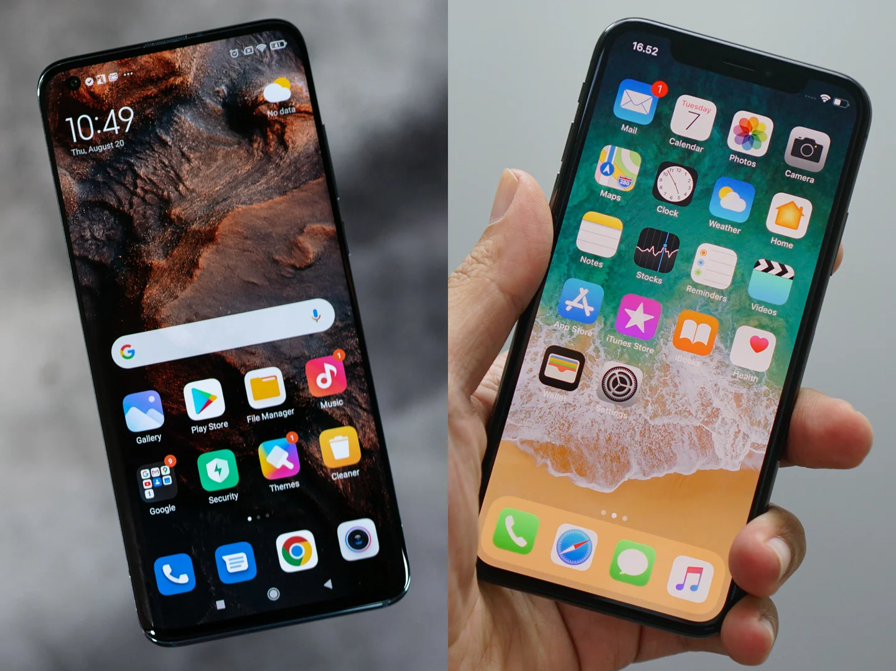

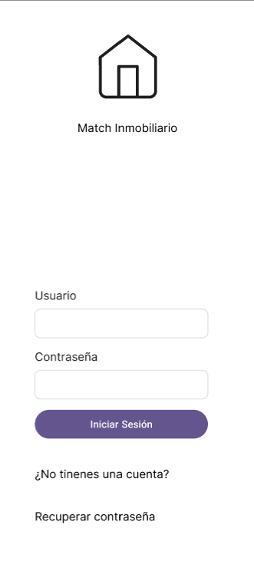 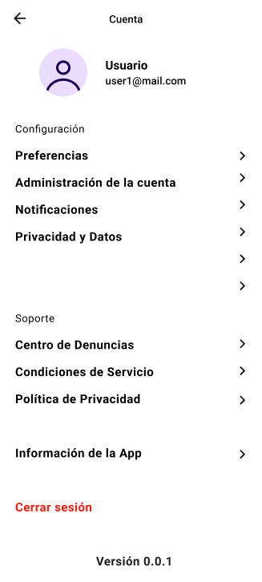 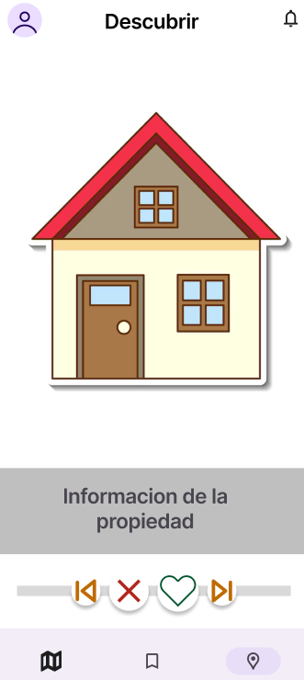 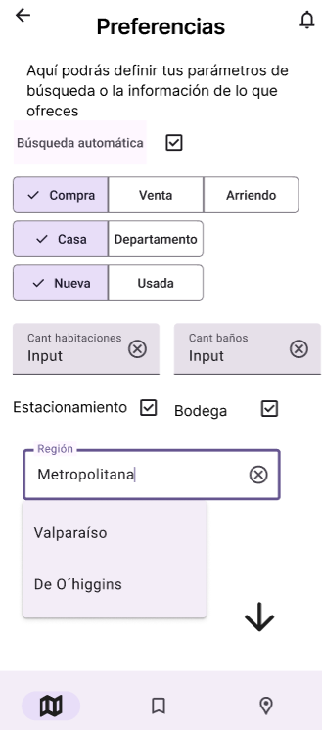

* Vista preliminar de la App para dispositivos móviles en la cual se muestra el proceso de registro/ login, menú lateral con opciones de configuración, vista del apartado de match con viviendas de preferencia y algunas de las opciones en donde el usuario puede agregar la información que busca.

## Interfaces de hardware

El software de Match Inmobiliario está diseñado para ser compatible con varios tipos de dispositivos y hardware. Estas interfaces de hardware son esenciales para garantizar que el software funcione correctamente en diversos entornos. Las interfaces de hardware admitidas incluyen:

### Dispositivos Móviles:

* El sistema tiene como objetivo ofrecer una experiencia móvil óptima. Será compatible con dispositivos móviles que ejecutan los sistemas operativos iOS y Android. Se deben cumplir ciertos requisitos mínimos de hardware y versiones de sistema operativo para garantizar un rendimiento adecuado y funcionalidad completa.

### Protocolos de Comunicación:

* El software utilizará protocolos de comunicación estándar para interactuar con los dispositivos de hardware. Esto incluye, pero no se limita a:
* Comunicación entre equipo celular con servidores mediante peticiones HTTP y respuestas en formato Json.
* Comunicación entre equipo tablet con servidores mediante peticiones HTTP y respuestas en formato Json.

### Interacciones de Datos y Control:

* El software interactuará con dispositivos de hardware y software del tipo dispositivo móvil (tablets o celulares) en los cuales el usuario puede activar funciones de GPS y notificaciones.

## Interfaces de software

### Aplicación móvil:

- La aplicación va a interactuar con servidores en la nube, bases de datos y microservicios de terceros (API Mercadolibre, Toc Toc).

- El software va a utilizar los componentes nativos del dispositivo, y será compatible con distintas versiones de sistemas operativos móviles (IOS y Android).

## Interfaces de comunicación

El software debe ser capaz de comunicarse con otros sistemas y componentes a través de los siguientes protocolos de comunicación:

Protocolo HTTPS: Debe utilizar HTTPS para garantizar la seguridad en la comunicación con servidores externos y la protección de los datos transmitidos.

Formato de texto JSON: El sistema podrá comunicarse con otros sistemas mediante archivos o peticiones en formato json para mejorar y optimizar las comunicaciones con el sistema del teléfono, bases de datos, APIS y aplicaciones de terceros.

# 10. Requerimientos no funcionales

Los requerimientos no funcionales especifican criterios que afectan el rendimiento, la seguridad, la escalabilidad y otros aspectos del sistema. A continuación, se detallan algunos requerimientos no funcionales relevantes para el proyecto:

**Seguridad de Datos:** La aplicación móvil debe garantizar la confidencialidad y la integridad de los datos del cliente, utilizando cifrado y prácticas de seguridad estándar de la industria.

**Tiempo de Respuesta:** El tiempo de respuesta de las consultas a la Api no debe superar los 2 segundos para cualquier solicitud del usuario.

**Escalabilidad:** Tanto la base de datos como el software deben ser escalables para manejar un aumento significativo en el número de usuarios y transacciones a medida que crece el negocio.

**Disponibilidad:** La información debe estar disponible las 24 horas del día, los 7 días de la semana, con un tiempo de inactividad planificado mínimo para mantenimiento.

**Cumplimiento Normativo:** La aplicación móvil debe cumplir con las regulaciones y normativas locales relacionadas con el tratamiento a los datos de los usuarios.

**Interfaz de Usuario Accesible:** Las interfaces de usuario deben ser accesibles según las directrices de accesibilidad web, como las pautas WCAG.

**Desarrollo de software:** Todo desarrollo debe estar bajo el estándar ISO 12207 relacionado con el ciclo de vida del software y la norma ISO/IEC 27001:2022 para la implementación de seguridad en el software.

**Responsividad:** La aplicación móvil debe tener una interfaz amigable e intuitiva con el usuario, con formato responsivo para ajustarse a cualquier pantalla.

# 11. Otros requerimientos

**Base de Datos:** El sistema debe utilizar una base de datos SQL para almacenar la información de los usuarios, de las interacciones entre perfiles, de viviendas y geolocalización.

**Idioma y Localización:** El software debe admitir múltiples idiomas y estar configurado para la localización específica de Chile.

**Backups Automáticos:** Debe realizarse una copia de seguridad automática de los datos del sistema semanalmente y almacenarse durante un período mínimo de 30 días.

**Compatibilidad con software Android/ IOS :** La aplicación móvil será funcional en los dispositivos Android 10+ y en sistema IOS 12.5.3+.

# 12. Glosario

Software: Conjunto de rutinas que permiten a un dispositivo hacer alguna tarea.

ISO: Norma internacional confeccionada por la organización internacional de normalización.

Backup: Respaldo de información en una base de datos.

IOS: sistema operativo de iphone (Iphone Operating System).

Android: Sistema operativo de código abierto, para celulares no iphone.

Bases de datos: es un almacenamiento virtual que puede estar alojado en un servidor de un proveedor de servicios online o en modo local.

Hardware: todas las partes físicas tangibles de un sistema o dispositivo.

Protocolo http/ https: Protocolo de transferencia de hipertexto (la “S” significa seguro).

json: es un formato de texto que sirve para dar acceso, almacenar información e intercambiar datos entre dispositivos.